TORQUE E POTÊNCIA – LISTA DE PROBLEMAS
- Suponha que para fechar uma porta de 120,00 cm de largura, uma pessoa aplica perpendicularmente a ela uma força de 3,00 N na maçaneta que está localizada em uma extremidade da porta.
a) Determine o momento dessa força em relação às dobradiças da porta.
b) Para realizar o mesmo torque, qual deve ser a força aplicada no meio da porta?

- Uma barra fina, rígida, que pode girar em torno de um O, o qual passa por uma de suas extremidades, é submetida à ação das forças $\vec{F_{1}}$, $\vec{F_{2}}$ e $\vec{F_{3}}$, estas três forças são empregadas por funcionários de uma construção que desejam realizar a rotação na barra, como mostrada na figura abaixo. Considere:
$F_{1}=5,0 N$ AO = 1,5 m
$F_{2}=10,0 N$ OB = 1,0 m
$F_{3}=7,0 N$ OC = 2,0 m
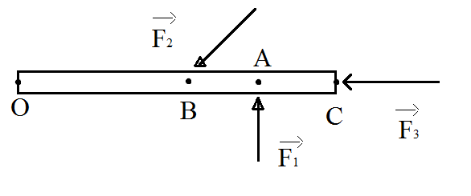
Texto contextualizado para as perguntas de 3 ao 5.
Uma das competições automobilísticas mais conhecidas no mundo é o rali. Possui percursos em vias públicas ou privadas com veículos de produção modificados ou especiais. No Brasil, o Rally dos Sertões acontece anualmente e tem duração de cerca de dez dias. A primeira edição do Rally dos Sertões foi organizada em 1993, com largada em Campos do Jordão, região montanhosa região do interior do estado de São Paulo e chegada em Natal nas praias do estado do Rio Grande do Norte. A primeira edição ocorreu com uma única categoria (motos) com 34 inscritos que percorreram distância de 3.500km. Na edição de 2012, o Rally dos Sertões teve um trajeto de 4.840km percorridos em dez dias, com 11 cidades que serviram de acampamento para os 220 participantes das diversas categorias da competição.
3. Em hipótese, um piloto e o seu copiloto estão em uma estrada localizada em Palmas, ao passarem por uma estrada perto das Serras do Carmo eles observam que uma pedra se deslocou da serra para a pista, para não terem que procurar outro caminho resolvem mover a pedra que possui massa de 720,0 kg. Com o auxilio de um tronco de madeira e de uma haste de metal formam uma espécie de gangorra. Em uma das extremidades da haste se encontra a pedra à distância de 0,5 m do tronco e os competidores juntos possuem uma massa de 180,0 kg e estão sobre a haste em um determinado ponto. Para a pedra se elevar, qual deve ser a distância entre os sujeitos e o tronco? Considere g = 9,8 m/s²
4. Supondo que um participante estivesse competindo no Rally dos Sertões e o pneu do carro furasse. O piloto então seria forçado a realizar a troca de pneus, utilizando a chave de roda para desparafusar o pneu preso ao carro o piloto aplicaria uma força na extremidade da chave enquanto na outra extremidade há o parafuso. Para que ele aplique um torque máximo positivo, qual deve ser o ângulo entre força aplicada e o braço de força? Explique.
5. Verificamos que o motor de um dos carros que estava na competição possuía uma potência de 247 HP para uma rotação de 4200 rpm. Qual o torque desenvolvido pelo motor?

